Inlägg på Inner Wheel Katrineholms hemsida 2023-2024

2024-06-09

**Regn och rusk men varm gemenskap**

Trots regn och rusk på verksamhetsårets sista lunchträff hade vi en trevlig stund med mat och prat på Stora Djulö den 5 juni.

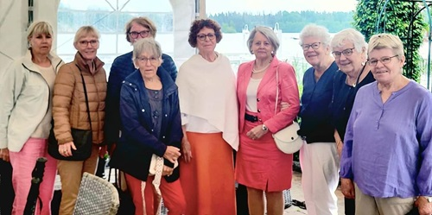

*Alltid skön gemenskap på våra lunchträffar. Foto Patricia Lindström*

**Vårutflykt med industrihistoria och trädgårdshandel**

Första stoppet på vårens utflykt den 13 maj var Munktellmuseet i Eskilstuna. Museets samlingar innehåller föremål som visar prov på den banbrytande ingenjörskonst som förde Sverige in i den industriella tidsåldern. Efter en god lunch på restaurangen P-2 begav vi oss till Löta handelsträdgård där vi kunde njuta av vårens blomsterprakt. Därefter var det dags för hemfärd genom vårt vackra Sörmland. Mer info om vårutflykten finns i [månadsbrev nr 8.](https://www.innerwheel.se/Documents/28484/manadsbrev-nr-8-maj-juni-2024.pdf)

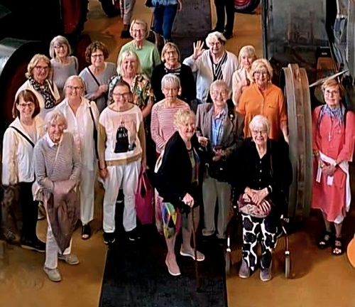

*Intressant industrihistoria på Munktellmuseet. Foto Katrine Plan.*

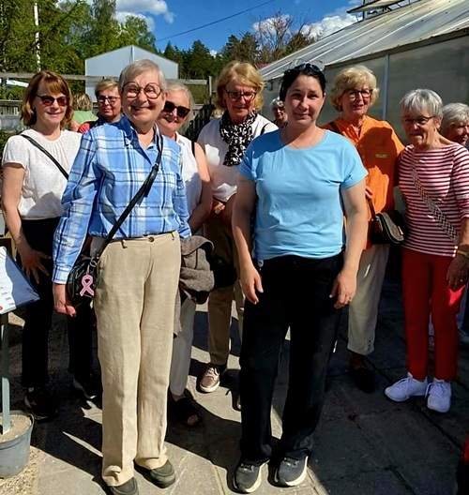

*Många fina växter lockade till köp på Löta handelsträdgård. Foto Katrine Plan.*

**Lunchträff på fotografens**

På lunchträffen den 8 maj slöt åtta damer upp på Fotografens.

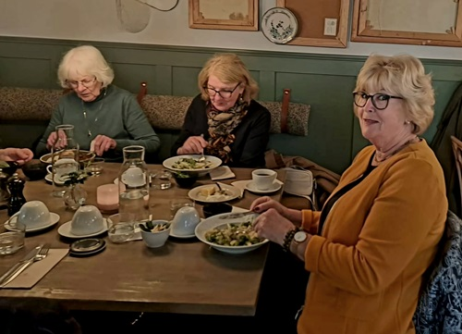

*Alltid trevligt på våra lunchträffar. Foto Mari-Anne Mokvist*

**Tankeväckande besök i kommunens skyddsrum**

På månadsmötet den 8 april besökte vi kommunens skyddsrum ca 20 m under Gröna kulle. Mycket intressant och tankeväckande i dessa tider. Mer info om besöket finns i [månadsbrev nr 8.](https://www.innerwheel.se/Documents/28484/manadsbrev-nr-8-maj-juni-2024.pdf)

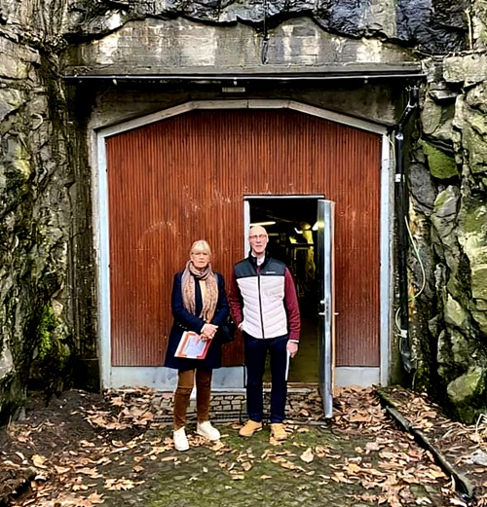

*Tina Norström och vår guide Alexander Jansson. Foto Katrine Plan.*

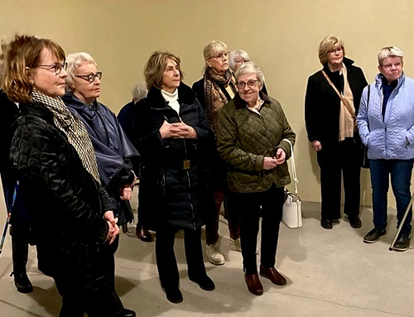

*Kommunens skyddsrum under Gröna kulle. Foto Mari-Anne Mokvist.*

2024-04-18

**Lunchträff på Fotografens**

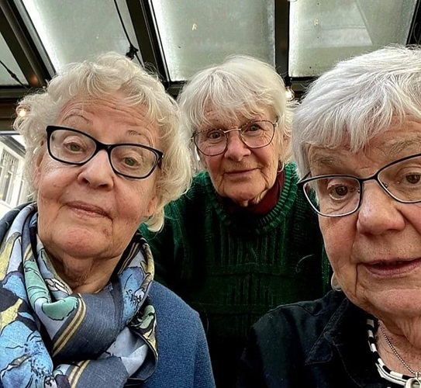

*Tre nöjda lunchätare på Fotografens 3 april.*

En lite mindre skara lunchätare denna gång, men alltid trevligt med en stunds mat och prat.

**Biblioteket  - så mycket mer än bara boklån**

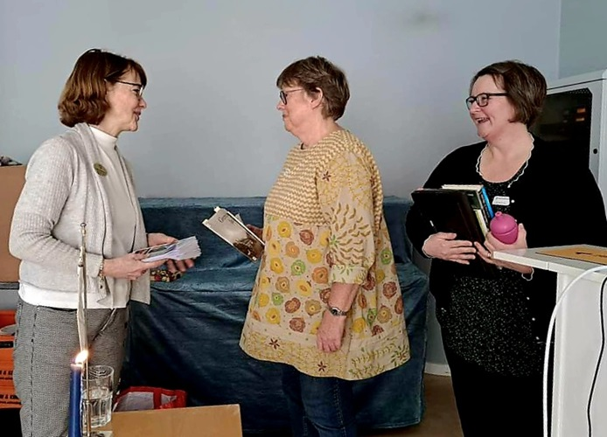

*Inger Kylestorp tackar Laine Mägi och Carina Wising för en intressant presentation. Foto: Mari-Anne Mokvist.*

På månadsmötet 11 mars besökte vi Katrineholms fina bibliotek och fick en grundlig presentation av allt som finns tillgängligt där, och det är inte lite. [Läs mer om besöket, och annat, i Månadsbrev nr 7.](https://www.innerwheel.se/Documents/27927/iw-manadsbrev-nr-7-mars-april-2024.pdf)

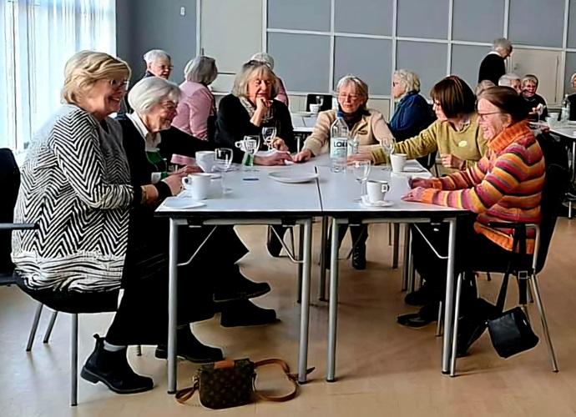

*Mätta och glada efter en god lunch i bibliotekets hörsal. Foto: Mari-Anne Mokvist.*

**Långbord på lunchträffen**

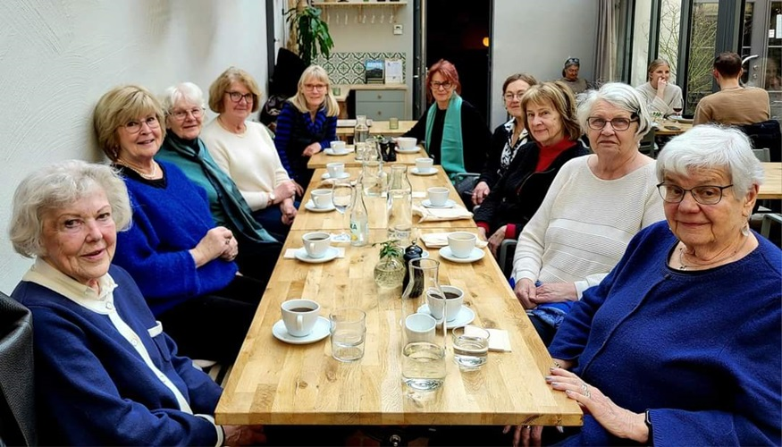

*Finns det bara hjärterum så går det bra att få plats.*

Det blev stor uppslutning även på lunchen den 6 mars.

 2024-03-04

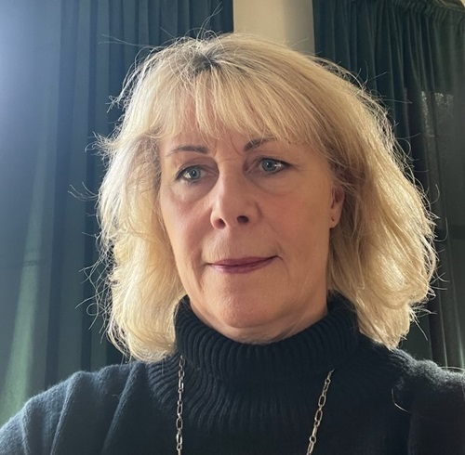

*Charlotte Prennfors kommunalråd i Vingåkers kommun.*

**Vingåkers kommunalråd gav en energikick**

På månadsmötet den 12 februari valde vi ny styrelse för kommande verksamhetsår och vi hälsade Madeleine Tamm välkommen som ny medlem i vår klubb. Dessutom fick vi träffa Chrlotte Prennfors, som berättade om sitt liv – både det privata och yrkeslivet som kommunpolitiker i Vingåkers kommun. Om detta och mer därtill går det att läsa i [Månadsbrev nr 6](https://www.innerwheel.se/Documents/27664/manadsbrev-nr-6-mars-2024.pdf).

**Lunchträff på Fotografens**

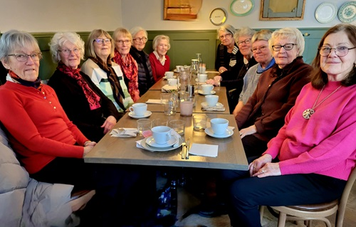

*Gott och trevligt på Fotografens.*

Efter lite ommöblering fick alla elva plats kring lunchbordet på trivsamma Fotografens den 7 februari.

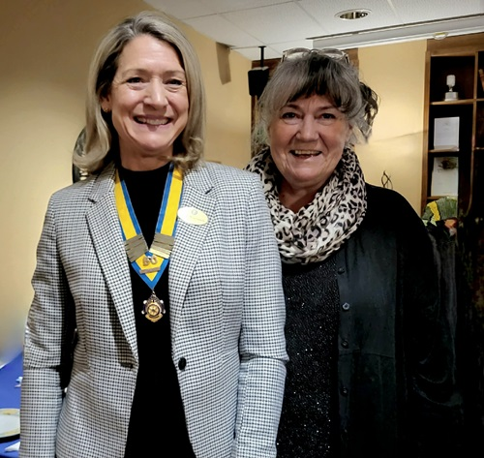 2024-01-29

*President Louise Magnusson och kvällens föredragshållare Monica Hassle. Foto: Patricia Lindström*

**Inner Wheel-dagen 10 januari - 100-årsjubileum**

Året inleddes sedvanligt med firande av Inner Wheel-dagen den 10 januari och i år firade vi dessutom att inner Wheel fyller 100 år.

Vi inledde med ett välkomnande glas bubbel och därefter fick vi njuta av en väl tilltagen afternoon tea-buffet på Sultans bakficka.

Kvällens programpunkt stod Monica Hassle för då hon med stor värme och entusiasm berättade om sin drygt 50-åriga resa i revy- och teatervärlden. Imponerande. Mer utförlig info om mötet finns i [Månadsbrev nr 5.](https://www.innerwheel.se/Documents/27338/manadsbrev-nr-5-feb-2024.pdf)

2023-12-14

**Årets sista månadsmöte med smak av jul**

Årets sista månadsmöte hölls på Sultans bakficka. Efter en varm och välkomnande glögg bjöds vi på en buffet med julens smaker och fin sång och musik av systrarna Tove och Charlie från Katrineholms kulturskola.

Dessutom hade vi glädjen att hälsa Birgitta Wislander välkommen som medlem i vår klubb. Efter en trivsam kväll önskade vi varandra God Jul och Gott Nytt År innan vi skildes åt.

Kvällens insamling gick till IW-doktorn.

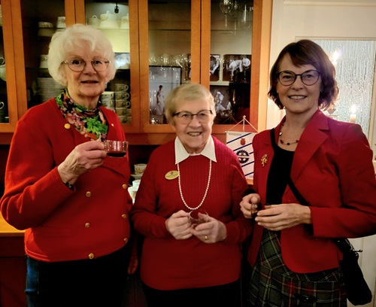

*Glöggminglande damer i rött, Marianne Tell, Elisabeth Johansson och Inger Kylestorp. Foto: Patricia Lindström*.

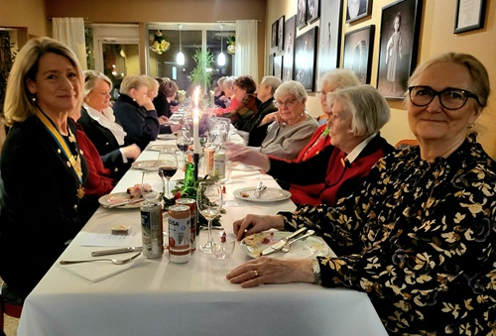

*Fin julstämning med mat och prat. Foto: Patricia Lindström.*

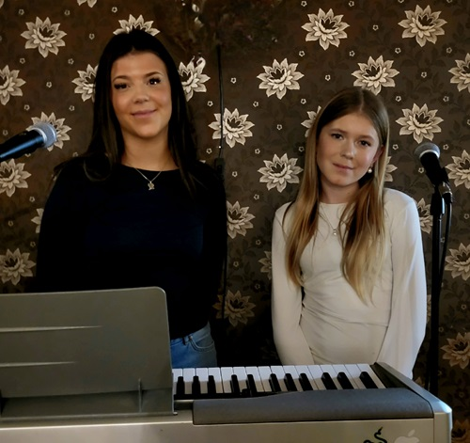

*Systrarna Tove och Charlie från Katrineholms kulturskola sjöng och spelade. Foto: Patricia Lindström.*

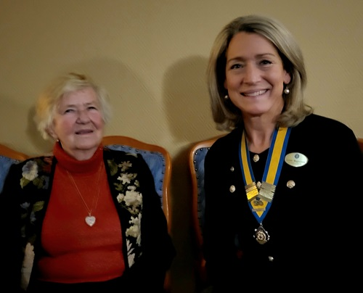

*Vår nya medlem Birgitta Wislander och president Louise Magnusson. Foto: Patricia Lindström*.

 2023-11-27

**Intressant om Garissa**

På novembermötet träffades vi på Statt för en presentation av vårt viktiga Inner Wheel-projekt Garissa. Bosse Lindell, ordförande i Monica och Carl-Axel Ekmans insamlingsstiftelse berättade om det värdefulla arbetet för att hjälpa utsatta flickor i östra Kenya till ett bättre liv. [Mer info om månadsmötet och Garissa finns i Månadsbrev nr 4.](https://www.innerwheel.se/Documents/26811/manadsbrev-nr-4-december-2023.pdf)

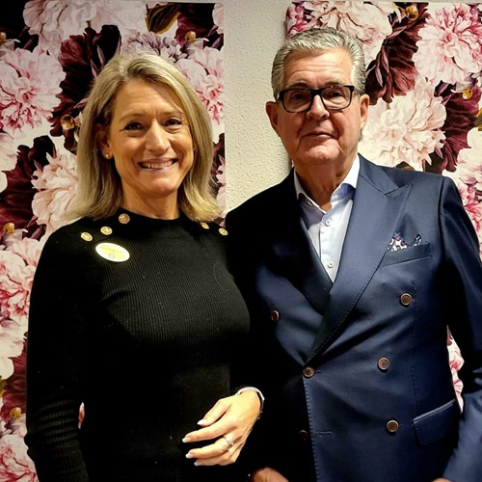

*President Louise Magnusson och Bosse Lindell, ordförande i Monica och Carl-Axel Ekmans insamlingsstiftelse. Foto: Patricia Lindström*

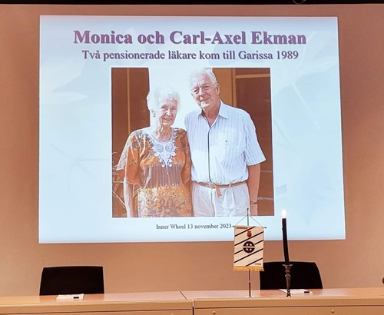

*Vi fick en intressant presentation av insamlingsstiftelsens arbete. Foto: Patricia Lindström*

**Nostalgi, glädje och sorg på filmaftonen**

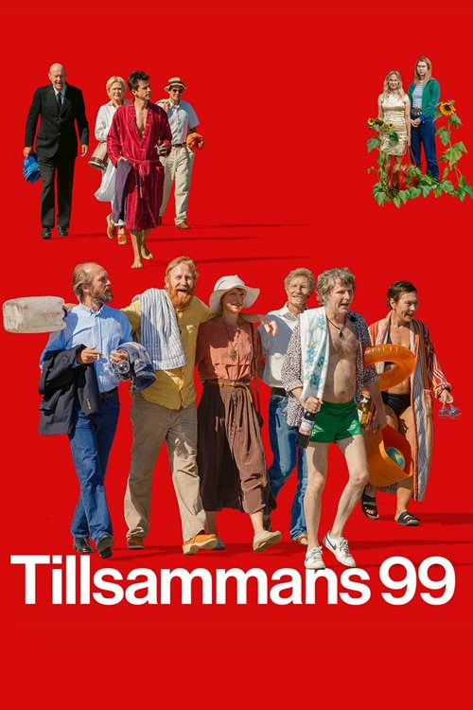

På filmaftonen i oktober fick vi en förhandstitt på Lukas Moodyssons nya film Tillsammans 99. I rollistan finns bland annat Gustaf Hammarsten, Shanti Roney, Olle Sarri och Jonas Karlsson som alla gör fina insatser. Innan vi satte os till rätta i biosalongen serverades vi en smaklig plocktallrik med diverse godsaker. Mer info från mötet finns i [Månadsbrev nr 3](https://www.innerwheel.se/Documents/26538/manadsbrev-nr-3-november-2023.pdf)

**Konst och Folklore Galore på Säfstaholms slott**

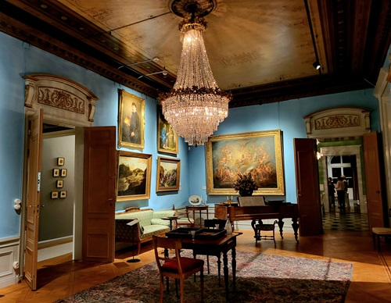

*Konstsamlingen på Säfstaholms slott. Foto: Patricia Lindström*

Det blev ett innehållsrikt septembermöte i vacker miljö på Säfstaholms slott i Vingåker. Kultursamordnare Ulrika di Martini Brakel berättade med stort engagemang om slottet och dess ägares historia, renoveringen av slottet, konstsamlingen och slutligen om utställningen Folklore Galore. Därefter serverades vi en god sallad samt kaffe och kaka innan kvällen avslutades med årsmötet.

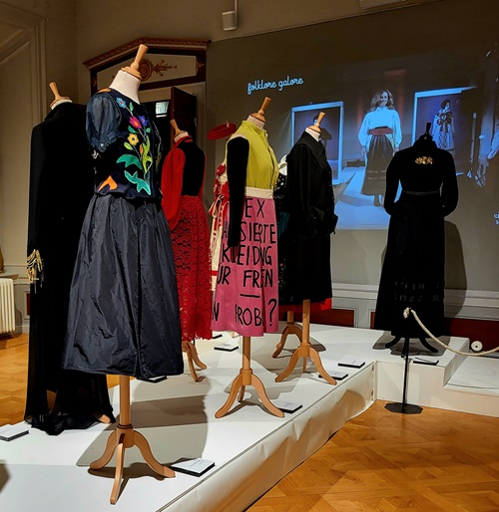

*Folkdräkter i ny tappning. Foto: Patricia Lindström*

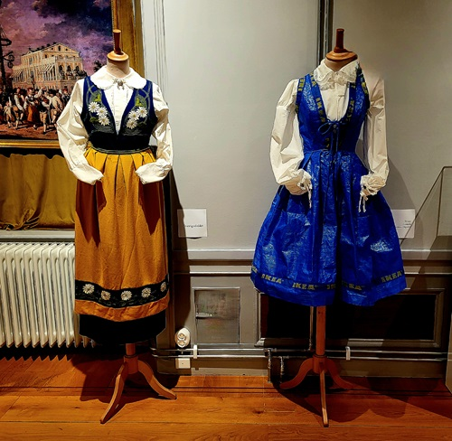

*Sverigedräkten 2.0 av IKEA-kassar. Foto: Patricia Lindström*

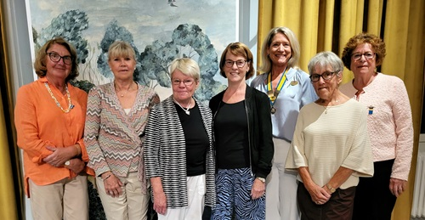

*Nya styrelsen på plats. Foto: Patricia Lindström*